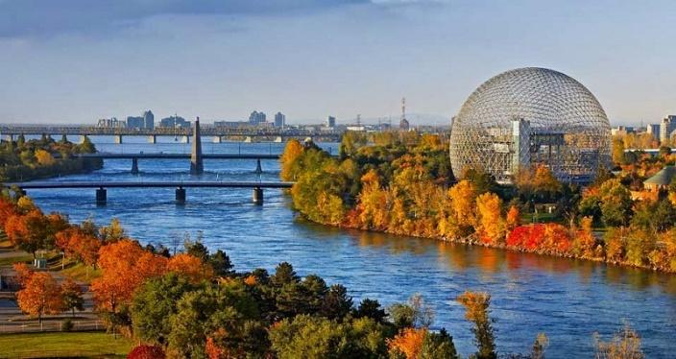 | 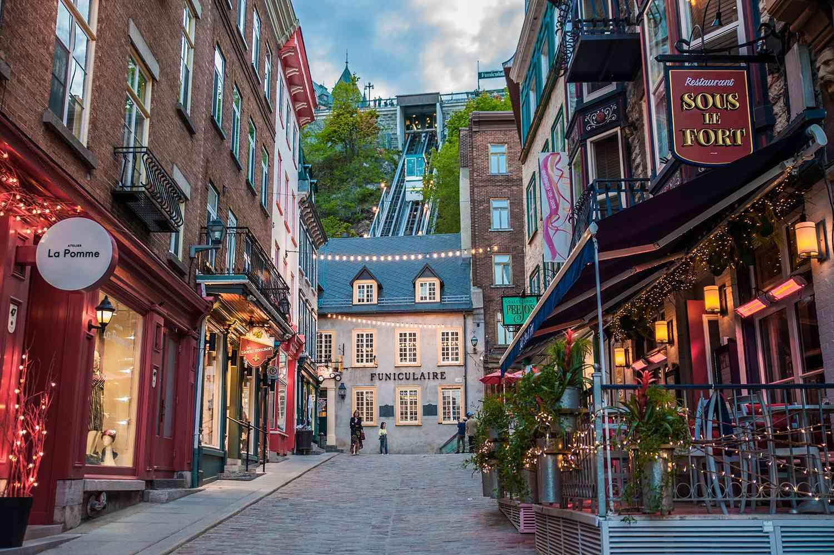
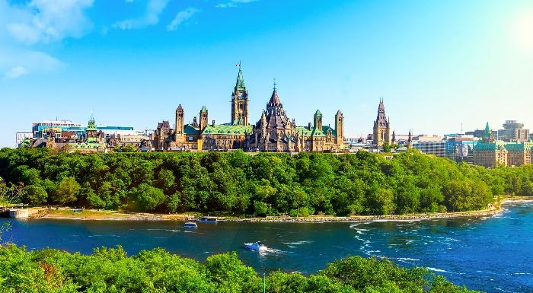 | 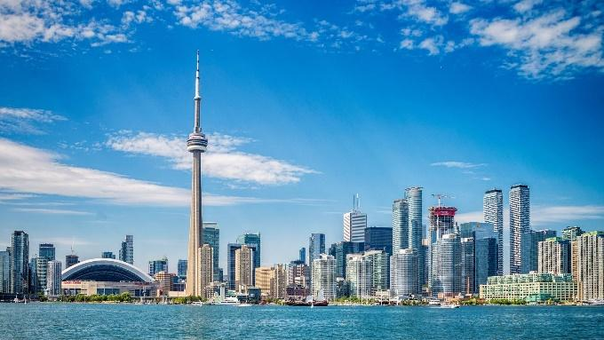
Canadá Clásico
Toronto, Niagara Falls, Ottawa, Mt. Tremblant, Quebec, Montreal
9 días / 8 noches

ITINERARIO
Ref. LCVWA-CC

DÍA 1. TORONTO
Llegada, asistencia y traslado al hotel. Alojamiento.

DÍA 2. TORONTO – NIÁGARA FALLS
Desayuno. Salida para iniciar nuestra visita panorámica de la ciudad: la alcaldía, el Parlamento provincial, la universidad de Toronto, el barrio bohemio de Yorkville y el barrio donde se encuentra el estadio de Baseball y la torre CN donde pararemos y daremos tiempo para subir (entrada no incluida). A continuación, partiremos hacia Niagara on the Lake, bellísimo pueblo, antigua capital del Alto Canadá. Mas tarde continuamos el recorrido por la ruta del vino hasta llegar a las famosas cataratas del Niagara, donde navegaremos por el rio Niagara en el barco Hornblower, que nos llevará hasta la misma caída de las cataratas. Alojamiento.

DÍA 3. NIAGARA FALLS - MIL ISLAS - OTTAWA (HULL)
Desayuno. Durante nuestro viaje a la capital federal de Canadá tomaremos la ruta Transcanadiense, haremos una parada para hacer un paseo en barco en esta hermosa región de veraneo del archipiélago de 1000 Islas, donde el lago Ontario se transforma en el río San Lorenzo. Después del almuerzo (no incluido) continuaremos camino hacia Ottawa. Entramos a la ciudad pasando por la granja experimental y recorriendo el pintoresco Canal Rideau y sus hermosos barrios residenciales. Haremos un tour de orientación de la ciudad antes de entrar en el hotel. Alojamiento.

DÍA 4. OTTAWA – MT. TREMBLANT
Desayuno. Partimos del hotel para continuar la visita de la ciudad pasando por el Parlamento, las mansiones del Gobernador General, primer ministro, la zona residencial. En los meses de julio y agosto exclusivamente podremos asistir al cambio de guardia que se lleva a cabo en el Parlamento. Tiempo libre para almorzar o visitar alguno de los museos (no incluido). Más tarde, partimos hacia la Región de los Montes Laurentinos, donde se encuentran la mayoría de los centros de esquí del este de Canadá que son atracción tanto de verano como de invierno. Llegada al final de la tarde y tiempo libre en Mt. Tremblant. Alojamiento.

DÍA 5. MT. TREMBLANT – QUEBEC
Desayuno. Temprano por la mañana partimos hacia Quebec. En el camino haremos un alto en una de las típicas cabañas de azúcar de la región donde podrá degustar el jarabe de arce caramelizado y conocer su proceso de producción. A la llegada a Quebec iniciamos nuestro tour panorámico. Continuaremos con la visita de la ciudad de Quebec, en la que veremos, los campos de batalla, el cabo diamante, el jardín de Juana de Arco, la Grande Allee, el Parlamento de la provincia de Quebec, la ciudad amurallada, la puerta San Luis, la Plaza de Armas, el área del Chateau Frontenac, el Hotel de Ville, el puerto viejo y la Plaza Real. Alojamiento.

DÍA 6. QUEBEC
Desayuno. Dia libre. Alojamiento.

DÍA 7. QUEBEC – MONTREAL
Desayuno. Salida hacia la ciudad de Montreal, capital cultural y de la moda. Canadá también se distingue por la vida nocturna y su gastronomía. Visita panorámica de la ciudad de Montreal, pasaremos por la Universidad de McGill, la milla cuadrada dorada, Oratorio San Jose, el Monte Real, pararemos en uno de sus miradores, barrio latino. Continuaremos nuestra visita panorámica hacia el Viejo Montreal, pasando por la plaza de armas, basílica de Notre Dame (entrada no incluida), el viejo Puerto, la plaza Jacques Cartier, el edificio del ayuntamiento. Resto de la tarde libre. Alojamiento.

DÍA 8. MONTREAL
Desayuno. Dia libre para actividades personales en esta magnífica ciudad. Sugerimos visitar por su cuenta, no incluido, la ciudad subterránea, el jardín botánico, reconocido como uno de los más importantes del mundo, o visitar uno de los mercados públicos donde agricultores y artesanos de la alimentación venden sus productos. Alojamiento.

DÍA 9: MONTREAL
Desayuno. Habitación disponible hasta las 10.00 horas. Tiempo libre hasta la hora de traslado al aeropuerto.

Fin de nuestros servicios

FECHAS DE SALIDA, INICIANDO EN TORONTO:
2026
ABR 27
MAY 11, 25
JUN 01, 15, 29
JUL 06, 13, 20, 27
AGO 03, 10, 17, 24, 31
SEP 07, 14, 21, 28
OCT 05, 12

SERVICIOS TERRESTRES
PRECIOS POR PERSONA EN USD
CANADA CLASICO
TEMPORADAS 2026 | DOBLE | TRIPLE | SENCILLO
ABR | $ 2,345 USD | $ 2,100 USD | $ 3,395 USD
MAY | $ 2,430 USD | $ 2,170 USD | $ 3,510 USD
JUN – OCT | $ 2,490 USD | $ 2,230 USD | $ 3,630 USD

EL PRECIO INCLUYE:
- 8 noches de alojamiento en los hoteles previstos o similares.
- Régimen de alojamiento y desayuno.
- Transporte en autobús, minibús dependiendo del número de pasajeros.
- Guía de habla española y/o portuguesa durante el recorrido.
- Manejo de 1 maleta por pasajero en los hoteles, durante el recorrido.
- Seguro de viaje.
NO INCLUYE:
- Vuelos internacionales para llegar a Toronto y salir de Montreal.
- Propinas o cualquier gasto de índole personal.
- Bebidas y otras comidas no mencionadas.
- Visados

HOTEL PREVISTOS O SIMILARES
CIUDAD | HOTELES | CATEGORIA
Toronto | Chelsea Toronto | 4*
Niagara Falls | Wyndham Garden Niagara Falls | 4*
Hull | Four Points Sheraton | 4*
Mt. Tremblant | Marriott Residence Inn | 4*
Quebec | Le Classique | 4*
Montreal | Le Nouvel | 4*

NOTAS:
- Este programa opera con un mínimo de 2 pasajeros
- El orden de las visitas podrá ser variado en destino, manteniéndose integro el programa.
- Precios NO válidos para pasajeros de origen o nacionalidad canadiense.
- Las propinas en Canadá son de carácter obligatorio siendo 4.00 $CAD para el conductor y 5.00 $CAD para el guía aproximadamente por persona por día.
- El barco Hornblower opera de mayo a octubre. Fuera de la temporada será sustituido por los túneles escénicos.
- La Admisión al barco Mil Islas, opera de mayo a octubre. Fuera de temporada, se visita el Museo de la Civilización de Ottawa.
- Hotel de recogida en Toronto Chelsea Hotel a las 7.30 am.
- Las salidas que cruzan Toronto los días junio 23 a 27 serán operadas en el Holiday Inn del aeropuerto, debido el Mundial de Futbol.
- Los vuelos nocturnos que lleguen entre las 21:00 y 01:00 hrs y las 5:00 y 07:00 hrs tendrán un suplemento de 75 USD por traslado. No hay traslados para vuelos que lleguen entre la 1:00 y las 5:00 hrs.

LEGAL:
1. Precios por persona en dólares americanos pagaderos al tipo de cambio del día de la operación, sujetos a cambio, disponibilidad y confirmación de las tarifas en convenio cotizadas. Aplican restricciones. No aplica temporada alta, semana santa, verano, puentes, feriados, navidad y fin de año

2. Los costos presentados en este itinerario aplican únicamente para pago con depósito o transferencia.

3. Itinerario valido para las salidas programadas de abril a octubre 2026.

4. Precio aplica viajando dos o más pasajeros juntos.

5. Es obligación del pasajero tener toda su documentación de viaje en regla, pasaporte, visas, prueba PCR, vacunas y demás requisitos que pudieran exigir las autoridades migratorias y sanitarias de cada país.

6. Para pasajeros con pasaporte mexicano es requisito tener pasaporte con una vigencia mínima de 6 meses posteriores a la fecha de regreso. Se requiere visa para Canadá (ETA).

7. Itinerario meramente referencial, puede sufrir cambios o variaciones dependiendo de la disponibilidad de servicios y tarifas en convenio solicitadas al momento de la reserva, de acuerdo con cuestiones climatológicas, epidemiológicas, religiosas o conflictos internos dentro del destino que se encuentren ajenos a la empresa.

GASTOS DE CANCELACION:
La cancelación tendrá que ser solicitada por escrito vía correo electrónico.
Una vez recibida se dará contestación en un lapso no mayor a 48 horas.
Cualquier boleto aéreo una vez emitido es NO REEMBOLSABLE.
Cancelación 20 días naturales antes de la fecha de llegada NO habrá reembolso alguno.
Las condiciones de cancelación pueden ser modificadas una vez confirmada la reserva.

